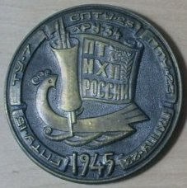
«ШТИХЕЛЬ» ЕЖЕМЕСЯЧНАЯ ГАЗЕТА
Государственного бюджетного
профессионального образовательного учреждения
«Павловский техникум народных
художественных промыслов России»

№ 41 (41) ноябрь 2016г.
День матери
Мама – как ждут это первое слово малыша его родители. Нет ничего нежнее и прекраснее его. Независимо от того кто на каком языке разговаривает, «мама» будет звучать с одинаковой теплотой. Мама – это не только та женщина, что родила. Это самый близкий, добрый, мудрый человек в жизни каждого. Любовь ее не знает границ, она всегда будет рядом и поддержит в трудную минуту добрым словом и полезным советом. Даже в глубокой старости, каждый вспоминает маму только с любовью и теплотой в сердце.
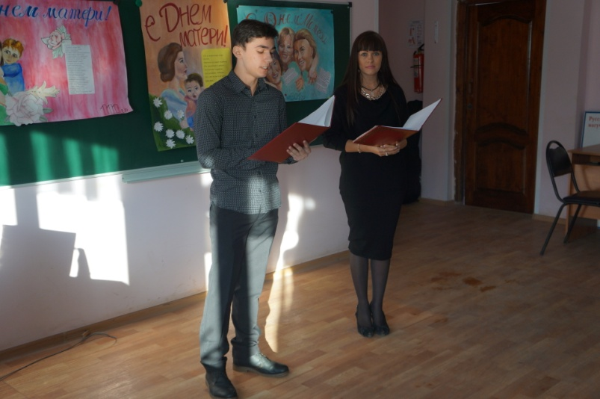
Неудивительно, что в мире существует прекрасный праздник, посвященный прекрасным женщинам, хранительницам очага – нашим мамам. В современной России день Матери празднуют с 1999 года. С идеей о создании дня Матери в России, выступила на очередном заседании Правительства глава профильного комитета – Апарина А.В. Документ был взят на рассмотрение главой государства, и уже в конце января 1988 года был подписан. Торжество дня Матери в РФ проводиться в последнее воскресенье ноября.
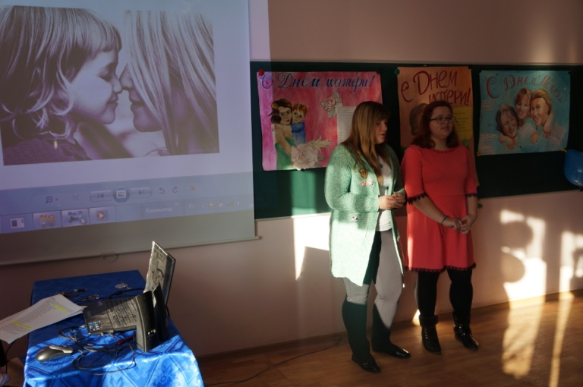
29 ноября в техникуме традиционно состоялся концерт, посвященный этому празднику, организовали который мастер производственного обучения Э.В. Голубина и библиотекарь А.А. Трифонова.
Ведущие Эльвира Владимировна Голубина и её помощник студент 2 курса Максим Маев создали на нём душевную атмосферу. Было сказано много тёплых и добрых слов в адрес наших мам. Звучали стихи, песни, показаны видеопоздравления и презентации.
В этот день хочется лишний раз напомнить о том, насколько бережно нужно относиться к мамам, ценить их и уважать, сказать слова благодарности. Спасибо вам! Желаем вам счастья, здоровья, уважения и понимания со стороны близких, достойного будущего вашим детям!
Календарь знаменательных дат на Декарь 2016 года
1 декабря – День воинской славы России. День победы русской эскадры под командованием Павла Степановича Нахимова над турецкой эскадрой у мыса Синоп (1853г.)
1 декабря – Всемирный день борьбы со СПИДом. (Отмечается с 1988 г.).
1 декабря – 120 лет со дня рождения русского военачальника Георгия Константиновича Жукова (1896-1974).
3 декабря – Международный день инвалидов. (Отмечается с 1922 г.).
4 декабря – День информатики в России. (4 декабря 1948 г. – день рождения российской информатики).
5 декабря – День воинской славы России. День начала контрнаступления советских войск против немецко-фашистских войск в битве под Москвой (1941).
5 декабря – Международный день добровольцев во имя экономического и социального развития. Всемирный день волонтеров.
5 декабря – 155 лет со дня рождения русского художника Константина Алексеевича Коровина (1861-1939).
7 декабря – Международный день гражданской авиации.
9 декабря – Памятная дата России. День Героев Отечества.
9 декабря – 120 лет со дня рождения маршала Великой Отечественной войны Константина Константиновича Рокоссовского (1896-1968).
9 декабря – 105 лет со дня рождения русского писателя Николая Владимировича Томана (1911-1974).
10 декабря – Международный день прав человека
10 декабря – 195 лет со дня рождения русского поэта, прозаика, критика, издателя Николая Алексеевича Некрасова (1821-1878).
11 декабря – Всемирный день детского телевидения и радиовещания.
12 декабря – Памятная дата России. День Конституции Российской Федерации.
12 декабря – 250 лет со дня рождения русского писателя, критика, историка, журналиста Николая Михайловича Карамзина (1766-1826).
13 декабря – 170 лет со дня рождения русского художника Николая Александровича Ярошенко (1846-1898).
14 декабря – День Наума-Грамотника («Пророк Наум наставит на ум»)
16 декабря – 115 лет со дня рождения русского военачальника Николая Федоровича Ватутина (1901-1944).
16 декабря – 150 лет со дня рождения русского художника Василия Васильевича Кандинского (1866-1944).
19 декабря – 110 лет со дня рождения русского поэта, сценариста Николая Евгеньевича Вирты (1906-1976).
20 декабря – День работника органов безопасности Российской Федерации.
20 декабря – Международный день солидарности людей.
23 декабря – День дальней авиации ВВС России.
23 декабря – 80 лет со дня рождения русского поэта Юлия Черсановича Кима (р.1936).
24 декабря – День воинской славы России. День взятия турецкой крепости Измаил русскими войсками под командованием Александра Васильевича Суворова (1790).
24 декабря – 115 лет со дня рождения русского писателя, критика, публициста Александра Александровича Фадеева (1901-1956).
24 декабря – 70 лет со дня рождения русского поэта, актера, сценариста Леонида Алексеевича Филатова (1946-2003).
24 декабря – 130 лет со дня рождения русского писателя Александра Сергеевича Неверова (н. ф. Скобелев) (1886-1923).
25 декабря – Католическое Рождество.
27 декабря – День спасателя Российской Федерации. (Отмечается с 1995 г.).
28 декабря – Международный день кино.
31 декабря – 105 лет со дня рождения русского писателя, историка, географа, краеведа Георгия Ивановича Кублицкого (1911-1989).

МЕРОПРИЯТИЯ
Встреча студентов выпускных групп с А.И. Светанковым.
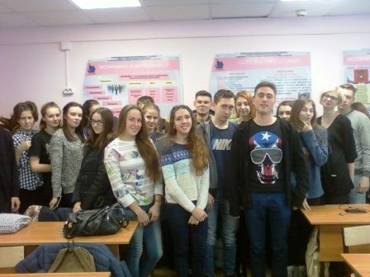
26 ноября 2016 года, в Центре содействия трудоустройству выпускников техникума, состоялась встреча студентов старших курсов, обучающихся по специальности Декоративно-прикладное искусство и народные промыслы, с выпускником нашего же техникума Светанковым Александром. Александр был в числе первого набора студентов техникума, выпущенных по специальности "Декоративно-прикладное искусство и народные промыслы". Сейчас он является основателем группы компаний «Лаборатория На Чердаке», директором типографии «Лофт Принт», редакции «Вокс Пресс» и дизайн - студии «Арт Замес». Человек Александр увлечённый, старающийся занимать активную жизненную позицию, имеющий довольно приличный опыт работы. Молодой, успешный предприниматель охотно делился с ребятами своими знаниями, своим пониманием жизни, рассказывал о том, как добиться успеха в профессии и того, чтобы дело, которым ты занимаешься приносило радость. "Главное, ребята, четко поставить перед собой цель, и стремиться к достижению этой цели, постоянно совершенствуя свои знания, умения, навыки. И тогда все получиться!" Ребята с большим интересом слушали Александра, задавали вопросы.
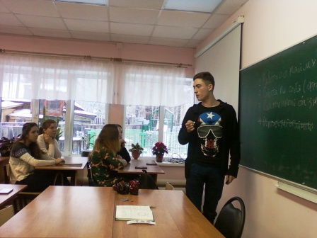
Организовала встречу сотрудник Центра Содействия трудоустройству выпускников ГБПОУ ПТ НХП РФ Калашникова О.Ю.

Слайд – литературного часа «Со страницы на экран
Уилки Коллинз и его «Женщина в белом»
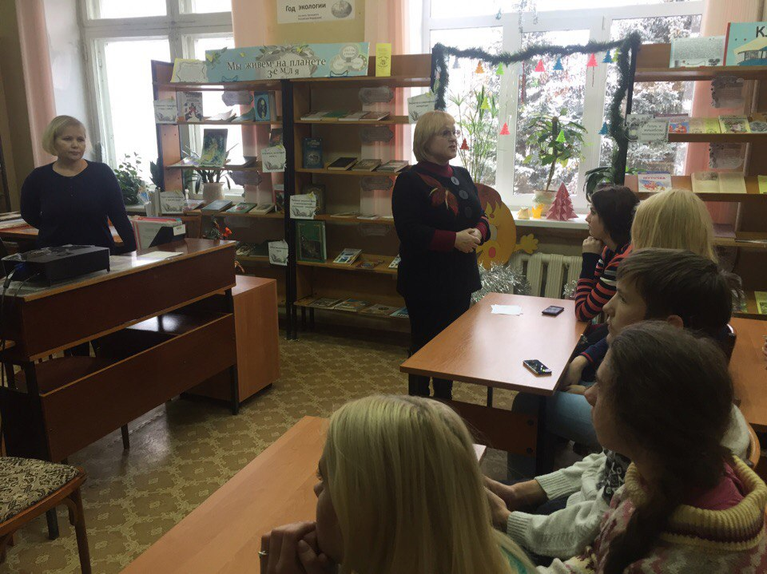
30 ноября обучающиеся групп № 301 и 21 с библиотекарем техникума А.А. Трифоновой и мастером производственного обучения Э.В. Голубиной приняли участие в проведении слайд – литературного часа в детской библиотеке имени Лизы Чайкиной, посвященное английскому писателю У. Коллинзу и его роману "Женщина в белом". В ходе мероприятия студенты познакомились с книгой, которую по праву можно назвать "Книгой на все времена". Руководитель библиотеки Рыбакова Ю.Н. во вступительном слове провела аналогию между литературным языком романа и современной речью, которой пользуются молодые люди сейчас. Эта тема очень заинтересовала студентов, как оказалось она очень актуальна. Юлия Николаевна призвала ребят постараться отказаться от использования в общении друг с другом от ненормативной лексики, а ориентиром сделать язык отечественных и зарубежных классиков.
Также для читателей был представлена информация о том, как создавался роман, почему он считается "готическим", были показаны видео отрывки из экранизации 1981 года. Мероприятие вызвало большой интерес.

Педагогический совет «Компетентность – ресурс качественного образования»
23 ноября в 12.00 в техникуме прошел педагогический совет «Компетентность – ресурс качественного образования».
Ход педагогического совета:
- Качество образования – компетентностный подход.
- В.С. Голубин, директор.
- Применение электронных ресурсов в образовательном процессе.
- О.Ю. Калашникова, преподаватель информатики.
- Организация работы над индивидуальным проектом по ООД.
- Н.В. Голубина, методист.
- Организация производственной практики.
- А.Д. Урусова, заместитель директора по УПР;
- Л.А. Устинова, преподаватель специальных дисциплин;
- Г.Ф. Забавский, мастер производственного обучения.
- Формирование профессиональных компетенций посредством участия в конкурсах профессионального мастерства.
- В.А. Денисов, старший мастер;
- А.И. Дмитриев, преподаватель специальных дисциплин.
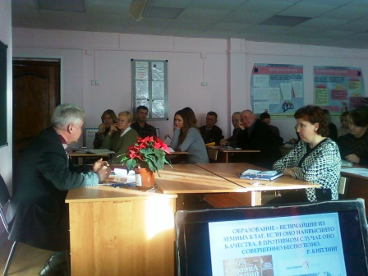
- Организация самостоятельной работы обучающихся на уроках рисунка и живописи.
- С.В. Чашин, преподаватель специальных дисциплин
- Внутритехникумовский контроль в повышении качества образовательного процесса. Итоги срезовых работ.
- А.В. Сахаров, заведующий учебной частью.
- Текущие вопросы.

Редактор газеты А.А. Трифонова

